ΔΕΛΤΙΟ ΤΥΠΟΥ ΓΙΑ ΤΟΝ ΕΟΡΤΑΣΜΟ ΤΩΝ 200 ΧΡΟΝΩΝ ΑΠΟ ΤΗΝ ΕΛΛΗΝΙΚΗ ΕΠΑΝΑΣΤΑΣΗ
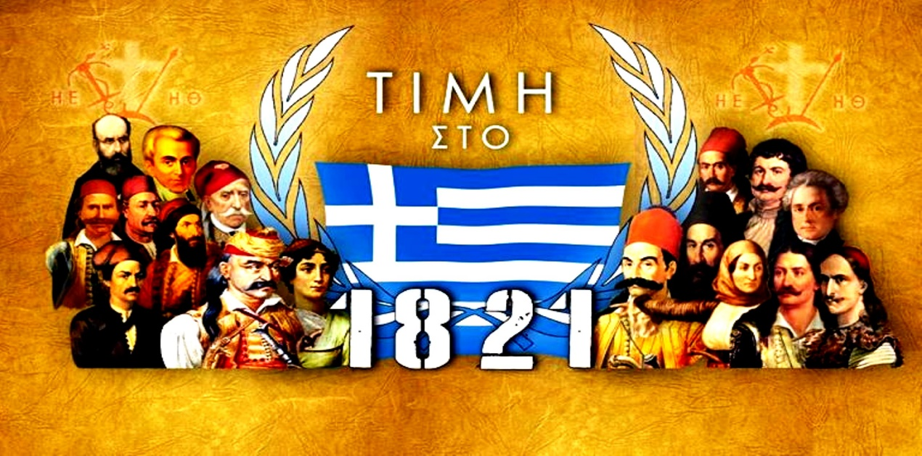

Στο πλαίσιο του εορτασμού της επετείου των 200 χρόνων από την Ελληνική Επανάσταση, η Διεύθυνση Δευτεροβάθμιας Εκπαίδευσης Καρδίτσας δημιούργησε ειδικό ψηφιακό αποθετήριο το οποίο βρίσκεται στην επίσημη ιστοσελίδα της Διεύθυνσης. Εκεί θα αναρτάται υλικό σχετικό με την τοπική ιστορία του νομού μας αλλά και γενικότερα με την περίοδο της Τουρκοκρατίας και της Ελληνικής επανάστασης.
Για το σκοπό αυτό, μαθητές και εκπαιδευτικοί, σε συνεργασία με τους Συλλόγους Γονέων και Κηδεμόνων αλλά και τοπικούς φορείς, καλούνται να αποστείλουν στη Διεύθυνσή μας σχετικό υλικό. Αυτό μπορεί να είναι ιστορικές διηγήσεις, τοπικοί θρύλοι, χρονικά, δημοσιεύματα ή ποιήματα, μικρά διηγήματα, πεζογραφήματα ή ακόμη ζωγραφιές, αφίσες, γελοιογραφίες, ψηφιακές φωτογραφίες μνημείων που να σχετίζεται με την περίοδο της Τουρκοκρατίας και της ελληνικής επανάστασης. Επιπλέον μπορούν να αποσταλούν και πρωτότυπες δημιουργίες των μαθητών, όπως ποιήματα, διηγήματα, θεατρικά σενάρια ή οποιαδήποτε εικαστική δημιουργία.
Η αποστολή όλων αυτών μπορεί να γίνεται ηλεκτρονικά στο atampasi@gmail.com καθ’ όλη τη διάρκεια της σχολικής χρονιάς 2020-2021.
Στα υποβληθέντα έργα παρακαλούμε να αναγράφεται α) η ονομασία του σχολείου, β) το όνομα ή τα ονόματα των μαθητών (όταν πρόκειται για ομαδική εργασία) και γ) το όνομα των υπευθύνων καθηγητών κατά περίπτωση.
Το υλικό αυτό θα αποτιμάται από την επιτροπή που δημιουργήθηκε στη Διεύθυνσή μας για το συντονισμό των δράσεων αυτών και στη συνέχεια θα αναρτάται με τις επώνυμες αναφορές των αποστολέων στο https://didekar1.blogspot.com/.

“Για την Πατρίδα όλοι να ‘χωμεν μια καρδιά.”
Ρήγας Φεραίος

